东南大学自动化学院

《电机与电力电子技术》实验报告

实验次数：第4次

姓 名：陈鲲龙 学 号：08022311

- 实验目的
实现直流电机的启动与停止，理解其降压启动步骤应为先励磁回路上电再电机电枢回路上电，随后减小电机电枢回路滑动变阻器阻值，而停转时应先电机电枢回路断电再励磁回路断电。
二、完成情况
原理图：
接触器KM1控制电机电枢回路，接触器KM2控制励磁回路，两者并联于110V
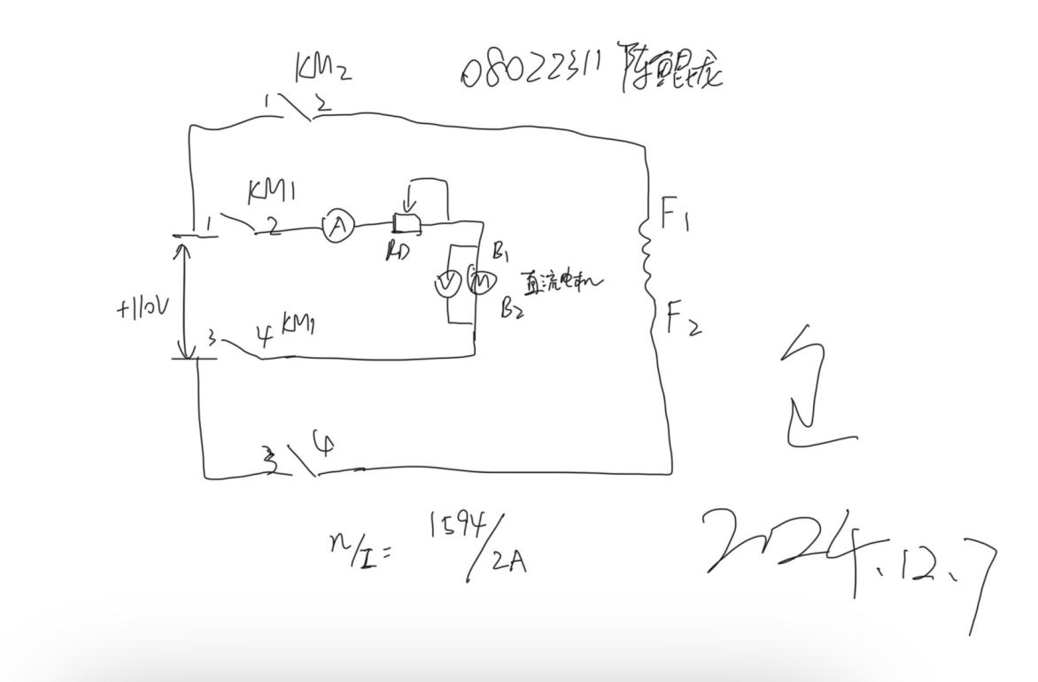
电器原理图：
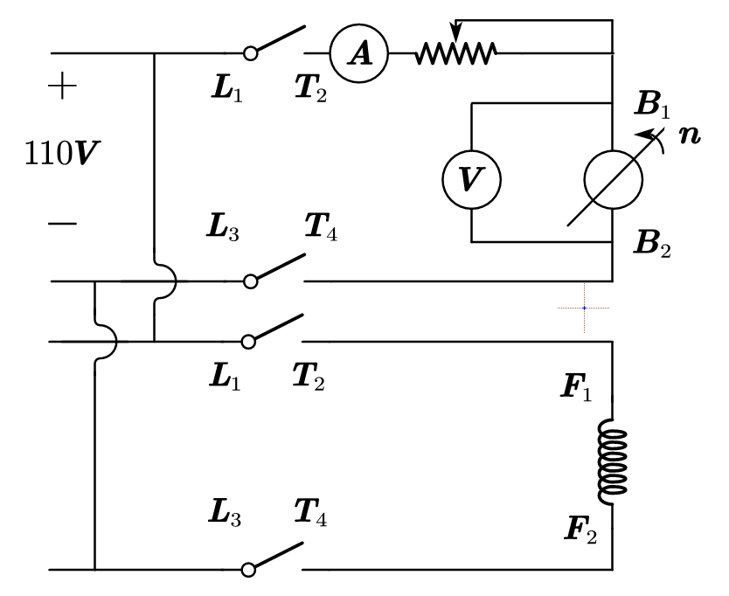
实际接线：
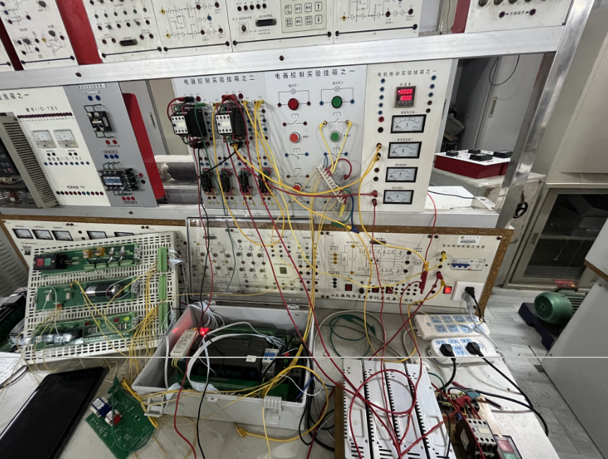
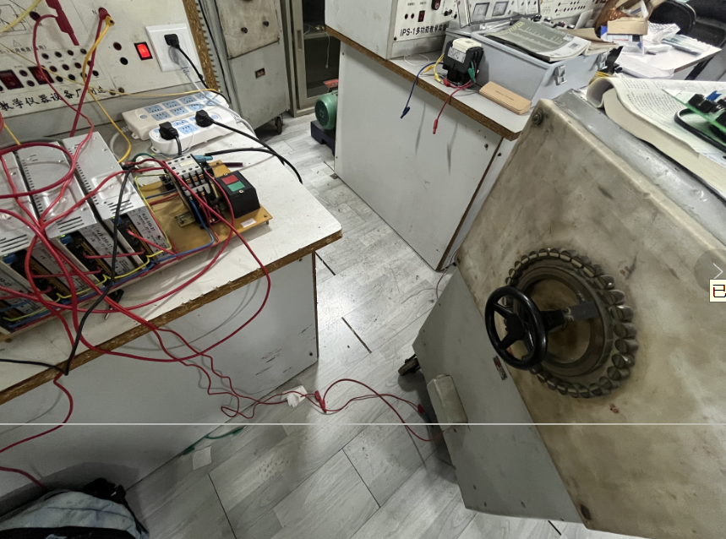
电机：
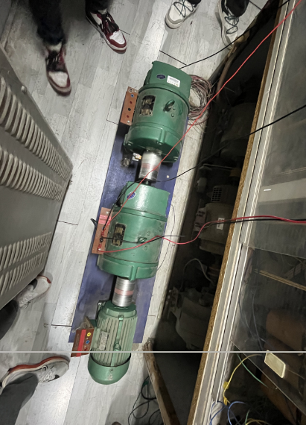
转速&电流：
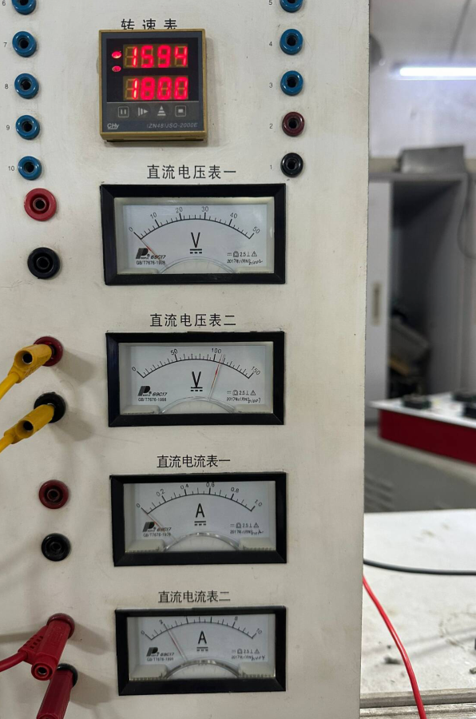
记录峰值转速为1594，峰值电流为2A，n/I=797。
实验步骤：
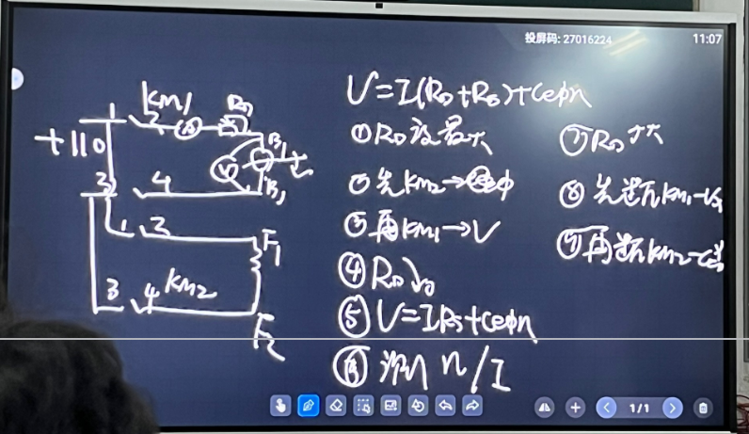
- 启动时先将滑动变阻器调到最大
- 先关断接触器KM2让励磁回路上电
- 再关断接触器KM1让电机电枢回路上电
- 逐渐降低滑动变阻器Rd阻值，电机起转，并转速升高
- 停转时先关断电机电枢回路
- 后关断励磁回路

三、资料查找
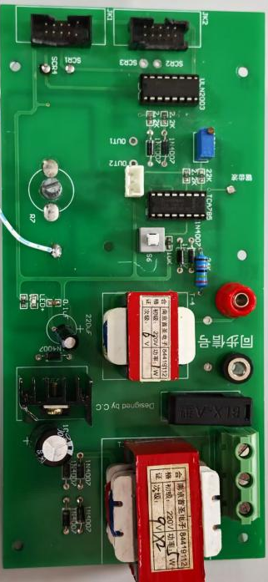
TCA785：
TCA785是一款相位控制集成电路，主要用于控制晶闸管、三端双向可控硅(TRIAC)和晶体管。它能够提供在0°至180°范围内可调节的相位角触发脉冲，适用于转换器电路、交流控制器和三相电流控制器等应用。TCA785采用双列直插式16引脚(DIP-16)封装，以下是其引脚图及各引脚的功能：
引脚1 (OS)：接地端，与直流电源VS、同步电压VSYNC及移相控制信号V11的地端相连接。
引脚2 (Q2) 和 引脚4 (Q1)：输出脉冲1与2的非端，可输出宽度变化的脉冲信号，相位互差180°，脉冲宽度受非脉冲宽度控制端引脚13(L)的控制。
引脚5 (VSYNC)：同步电压输入端，用于获取同步信号。
引脚6 (I)：禁止输出端，可以用于禁用输出。
引脚7 (QZ)：输出逻辑脉冲信号端，为Q1与Q2的或信号，窄脉冲信号。
引脚8 (VREF)：高稳定基准电压输出端，负载能力为驱动10块CMOS集成电路。
引脚9 (R9)：锯齿波电阻连接端，决定C10的充电电流。
引脚10 (C10)：外接锯齿波电容连接端，与R9一起决定锯齿波的斜率。
引脚11 (V11)：移相控制直流电压输入端，用于控制输出脉冲的相位。
引脚12 (C12)：输出Q1、Q2脉宽控制端，通过一电容接地，控制输出脉冲的宽度。
引脚13 (L)：非输出脉冲宽度控制端，允许施加电平的范围为-0.5V~VS，控制Q1、Q2的脉冲宽度。
引脚14 (Q1) 和 引脚15 (Q2)：输出脉冲1和2端，也可输出宽度变化的脉冲，相位互差180°，脉冲宽度受C12的控制。
引脚16 (VS)：电源端，直接连接工作电源正端。
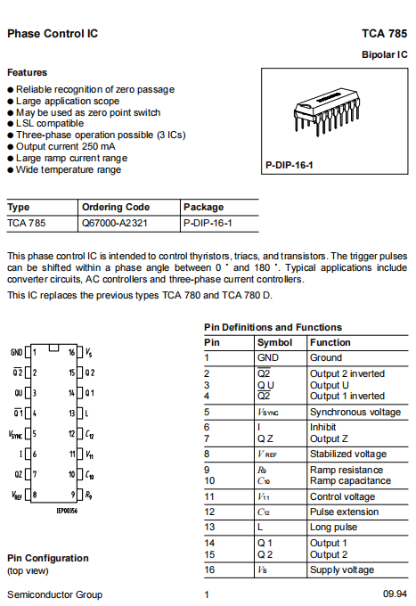

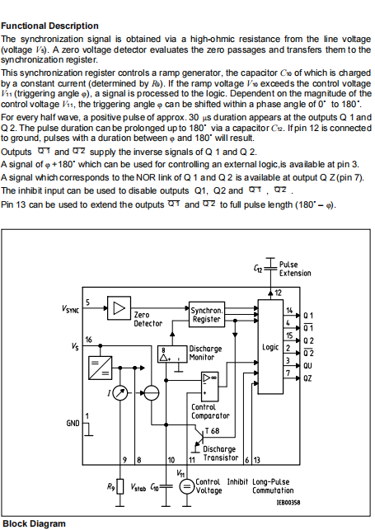

ULN2003
ULN2003是高耐压、大电流复合晶体管阵列，由七个硅NPN 复合晶体管组成，每一对达林顿都串联一个2.7K 的基极电阻，在5V 的工作电压下它能与TTL 和CMOS 电路直接相连，可以直接处理原先需要标准逻辑缓冲器来处理的数据。
ULN2003内部还集成了一个消线圈反电动势的二极管，可用来驱动继电器。它是双列16脚封装,NPN晶体管矩阵,最大驱动电压=50V,电流=500mA,输入电压=5V,适用于TTL COMS,由达林顿管组成驱动电路。 ULN是集成达林顿管IC,内部还集成了一个消线圈反电动势的二极管,它的输出端允许通过电流为200mA，饱和压降VCE 约1V左右，耐压BVCEO 约为36V。用户输出口的外接负载可根据以上参数估算。采用集电极开路输出，输出电流大，故可直接驱动继电器或固体继电器，也可直接驱动低压灯泡。通常单片机驱动ULN2003时，上拉2K的电阻较为合适，同时，COM引脚应该悬空或接电源。
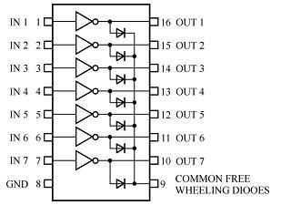
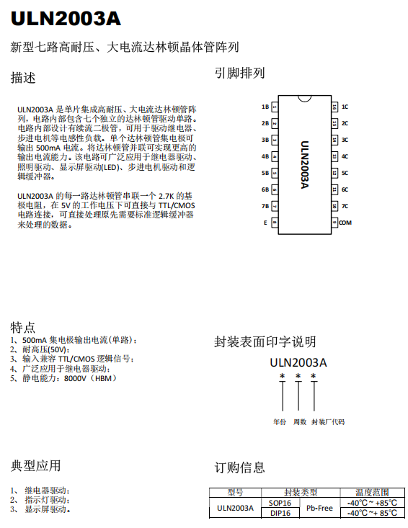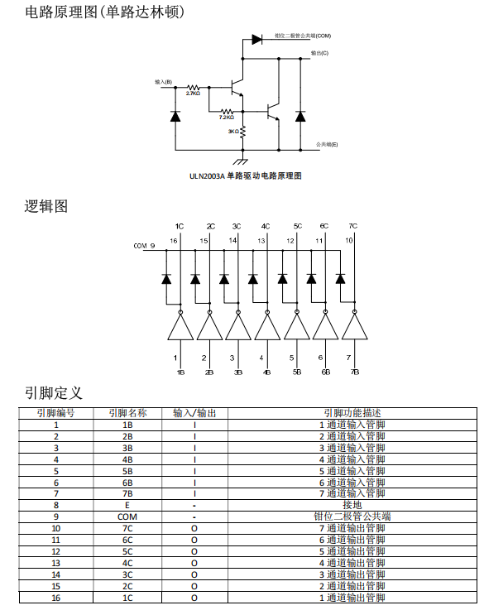

关于直流电压110、220、440V的来源——出自于国标GB156-59
